**Занятие 1**

1. **Вставь недостающий слог**

Вставь в скобки слог из трёх букв, и ты прочитаешь по два слова в каждой строке: первое будет заканчиваться на угаданный слог, второе — начинаться с него.

Пример: ты(____)ртира — ты(ква)ртира.

ус(____)ота

до(____)итель

ко(____)гарин

вз(____)чик

ли(____)ета

за(____)опад

кара(____)ная

тун(____)кон

ка(____)ка

бели(____)мя

1. **Составь слова**

Перед тобой наборы букв. Составь из них слова, не пропуская и не добавляя ни одной буквы. Слова могут быть только существительными.

кибку —

набкло —

лвосыо —

фенотел —

таислв —

прокода —

кытав —

нокефат —

1. **Найди антонимы**

Два слова в каждом ряду являются противоположными по своему значению в большей степени, чем остальные. Найди эти антонимы и выпиши их.

Пример: кривой, длинный, большой, маленький, широкий.

Ответ: большой и маленький.

вращаться, подниматься, нырять, приближаться, опускаться

Ответ: .

течь, переливаться, открывать, спастись, приближаться, отходить

Ответ: :

разрушать, разбрасывать, всплывать, переливаться, опускаться

Ответ: :

холодный, бездеятельный, расслабленный, занятый, оцепенелый

Ответ:

Разъединять, скручивать, сбросить, собирать, связывать

Ответ:

1. **Какой фигуры не хватает**

Подумай и напиши на месте пропуска номер фигуры, которой не хватает.

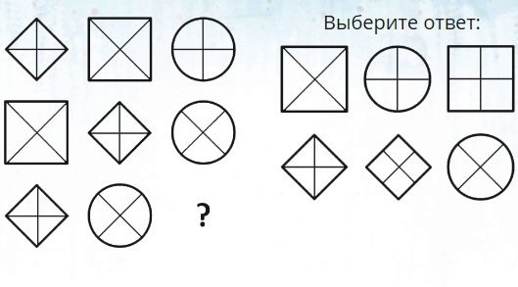

1. **Восстанови рисунок по коду**

Построй указанные точки по их координатам и последовательно соедини ломаной линией.

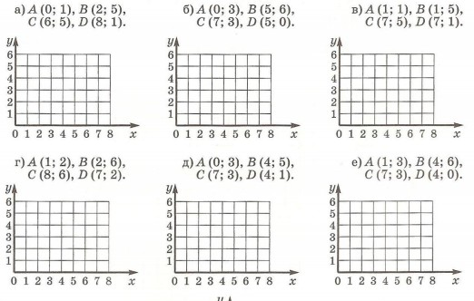

**Занятие 2**

1. **Найди лишнее слово**

В каждом ряду вычеркни слово, которое по смыслу не подходит к остальным трём словам. честный, честь, чесночный, чествование

седло, седловина, седина, седлать

смешной, смешать, смех, смешить

левша, левый, лев, налево

диво, удивлять, диван, дивный

враждовать, враг, противник, вражески

учить, изучать, зубрить, обучаться

ветер, вихрь, безветренный, ветряная (мельница).

1. **Найди названия животных**

В результате перестановки букв в данных словах получи названия животных.

акр —

норов —

брак —

бурсак —

корт —

кордон —

банка —

мостик —

колос —

шнурок —

1. **Вставь пропущенное число**

Определи, как получено число в скобках в первой строке, и по аналогии вставь пропущенное число во вторую строку.

42 (44) 38

23 (__ ) 28

16 (27) 43

29 (___) 56

651 (331)342

449 (___)523

196 (25) 324

3З2 (___) 137

1. **Какой фигуры не хватает**

Подумай и напиши на месте пропуска номер фигуры, которой не хватает.

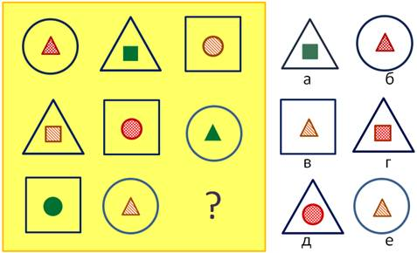

1. **Восстанови рисунок по коду**

Построй указанные точки по их координатам и последовательно соедини ломаной линией.

